Kann user auch tag setzen, dass keine Mail beim erstellen einer neuen Task versendet wird?

Zu untersuchen (Entwurf): wie wird überprüft, ob Kundendaten überprüft noch aktuell sind? Nächtliche Polls oder notification von casavi möglich?

Möglich Kontaktpräferenz abzurufen?

1.1.4 streichen und 1.1.5 auf Produktdetails oder so

1.1.6 Ändern zu Importieren von Daten über Email möglich / Kommunikation und Datenaustausch über Email von Casavi möglich

Konfigurierbarkeit von Parametern über CRM GUI

Moritz Mail schreiben, ob er mir sein Pflichtenheft zur Verfügung stellen kann.

Antworten auf Tasks von CRM auf Casavi übertragbar?

Unter: <https://mycasavi.com/tenants/1471/manage/configure/customerFeatures/>

Kunden können nicht zwingend selbst das Tag setzen, wie sie präferiert erreicht werden wollen.

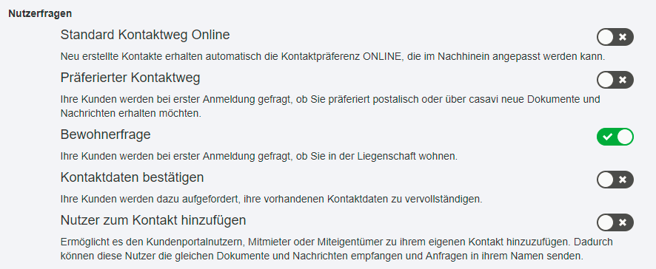

Kunden können nicht selbst ihre Stammdaten ändern, dies erfolgt nur per Antrag.

https://mycasavi.com/tenants/1471/manage/configure/baseData/



Neue Stammdaten-Felder können hinzugefügt und verwaltet werden.